

FORMULAIRE DE DEMANDE DE SUBVENTION
DANS LE CADRE DU LOT N°……… DE L’APPEL A PROJET
DISPOSITIF ACCOMPAGNEMENT A LA MOBILITE

Demande à compléter par tout porteur de projet. En cas de groupement d’opérateurs constitué en Consortium, un formulaire de demande est produit par le chef de file et par chacun des autres membres du consortium.
En cas de fausse déclaration, les membres du consortium encourent les peines prévues à l’article 441-1 du code pénal et la résiliation anticipée sans indemnisation de la subvention s’ils en sont les attributaires.
IDENTIFICATION DE L’ENTREPRISE

Numéro immatriculation INSEE (SIRET) :
Nom Statutaire :

Sigle ou nom usuel (si différent du nom statutaire) :

Adresse du siège social :
Code postal : | Commune :
Téléphone : | Fax : | Courriel :
Site internet :

Adresse de correspondance (si différente) :
Code postal : | Commune :

REPRESENTANT
Madame Monsieur
NOM ET PRENOM :
DATE D’ENTRÉE EN FONCTION -----------/-----------/-----------
Code postal : |  | Commune :
Téléphone : | Fax : | Courriel :

PERSONNE CHARGÉE DU SUIVI DE LA DEMANDE
Madame Monsieur
NOM ET PRENOM :
DATE D’ENTRÉE EN FONCTION -----------/-----------/-----------
Code postal : | Commune :
Téléphone : | Courriel :

RÉFÉRENCES BANCAIRES OU POSTALES

Banque | Agence | Compte | Clé RIB

INTITULE DU COMPTE
IBAN
BIC
Si RIB ÉTRANGER, à renseigner

LE CAS ECHEANT EN CAS DE GROUPEMENT D’OPERATEURS EN CONSORTIUM

La présente demande est établie par le chef de file du consortium désigné comme unique interlocuteur et constitué des autres membres suivants : (à compléter par le mandataire du Consortium, porteur du projet) :
En cas de défaillance du chef de file du consortium, le membre indiqué en premier dans cette liste assurera les fonctions de chef de file du consortium jusqu’à l’échéance de la convention de subvention.
- Le chef de file est habilité par les membres du consortium à les représenter dans le cadre de la procédure de passation de l’appel à projets ;
- Le chef de file n’est pas habilité par les membres du consortium à les représenter dans le cadre de la procédure de passation de l’appel à projets.

Le présent document de candidature est établi par un membre du consortium :
- Le membre du consortium habilite le chef de file à le représenter dans le cadre de la procédure de passation de l’appel à projets ;
- Le membre du consortium n’habilite pas le chef de file à le représenter dans le cadre de la procédure de passation de l’appel à projets.

REFERENCES
- Référence sur des actions similaires passées
Références sur les trois dernières années | Entités publiques | Entités privées
Par thématique

Dispositifs réalisés
Supports juridiques :
- Marchés publics
- Subventions
montant global,
Date de réalisation
Publics bénéficiaires (typologie)
Nombre de personnes accompagnées correspondant aux publics cibles.

Cofinancements (nom de la structure qui cofinance, montants et part des financements (%))
* Les porteurs de projets communiqueront des exemples documentés d’actions mises en œuvre en direction des publics ciblés

- Référence sur des actions réalisées ou en cours : bilan quantitatif/qualitatif
Actions réalisées ou en cours* | Publics concernés | Satisfaction des bénéficiaires | Insertion (entrées en formation, création d’activité, retour à l’emploi…)
Action 1 : titre
Action 2 :
* Les porteurs de projets présenteront les résultats des actions similaires réalisées ou en cours de réalisation

AUTRES INFORMATIONS
ORGANISATION | Avez-vous une période de fermeture dans l’année ?  Si oui, comment assurez-vous la continuité du service ?  Faites-vous appel à la cotraitance ou à la sous-traitance pour réaliser certains de vos actes ?  Comment vous coordonneriez vous avec Pôle emploi ?  Etablissez-vous des conventions d’échanges de données pour sécuriser de tels traitements de données ?  Comment respecter vous le traitement des données de vos clients ?  Avec-vous un DPO ?  Oui  Non  Si oui : (Nom-prénom-coordonnées mail)  Si non : avez-vous un contrat de sous-traitance RGPD ? (Nom-prénom-coordonnées mail)
GESTION CRISE SANITAIRE | Gestion Crise Sanitaire :  Comment organisez-vous vos services dans le cadre d’une crise sanitaire, telle celle liée à la COVID 19 ?  Continuité de service ?  Communication sur les gestes barrières ?  Respect des règles sanitaires ?

II. DESCRIPTIF DE L’ENTREPRISE

Durée du travail appliquée : Durée annuelle : __ __ __ __ heures
Durée hebdomadaire : __ __ , __ __ heures
Indicateurs financiers et ratios de l’entreprise

(En euros) | Année N-1 | Année N
Chiffres d'affaires (HT)
Total des financements publics
Excédent brut d'exploitation
Nombre de postes d’insertion
Financements publics / Chiffre d'affaires (HT)
Financements publics / postes d'insertion

Détail du poste « Frais de personnel »

Nature du poste | Effectif |  | Masse salariale (en euros)
Nature du poste | N-1 | N | N-1 | N
Postes permanents d'encadrement
Postes permanents hors encadrement
Postes d'insertion
Sous contrat à durée déterminée (L.322-4-16-1)
Sous autres contrats aidés
PEC CAE
PEC CIE
CDDI
Autres

Autre conventionnement : oui non
Si oui, lequel ?
Au titre de : CHRS
Organisme de formation
Autres, à préciser :

Effectif total de l’entreprise au 31 décembre de l’année précédente (effectif déclaré à l’assurance chômage) : ………..
Dont salariés en CDD agréés au titre du I
de l’article L.322.4-16 du Code du Travail :

Dont contrats aidés :
dont : CAE :
CIE :
CDDI : ……..
INFORMATIONS FINANCIERES COMPLEMENTAIRES

Détail du poste « subventions d'exploitation »

Sources de financement | Année N-1 |  | Année N
Sources de financement | MONTANT | dont FSE | MONTANT | dont FSE
TOTAL
ETAT
DDTEFP
DDASS
Ministère de la Justice
Ministère de la Jeunesse
DIV
FASILD
autre (préciser)
COLLECTIVITES TERRITORIALES
Région
Département
Communes
PLIE
autre (préciser)
ETABLISSEMENTS PUBLICS
Autres dont Pôle emploi (préciser)
AUTRES SOURCES
AGEFIPH
Autre (préciser)

Montant et nature de la demande de subvention
- Nombre de postes en ETP réservés à des bénéficiaires du projet :
- Montant de l'aide demandée : | €

III. DESCRIPTIF DU PROJET

- Intitulé du projet :
- Date de réalisation :
- Présentation du projet :
Nature du projet et champ d’action recherché
Objectifs du projet et impacts attendus
Territoire et lieux de realisation
Bénéficiaires : caracteristiques sociales dans le respect des valeurs d’égalité et de fraternité de la République (ouverture à tous,mixité, égalité hommes-femmes,, non discrimination), nombre,âge,sexe,résidence,participation financière éventuelle etc….
Les supports utilisés (pédagogiques, de communication…)
Les articulations avec d’autres actions existantes
Les résultats escomptés (qualitatifs, quantitatifs)

- Description détaillée du projet :
  - Accompagnement vers la mobilité :
    - Accompagnement des publics :

Le porteur de projet veillera notamment à détailler sa méthodologie d’évaluation et d’accompagnement des bénéficiaires ; à préciser en quoi celle-ci est adaptée aux publics et territoires concernés à développer les ressources dédiées au projet…,
    - Ancrage territorial :

Le porteur de projet veillera notamment à détailler sa capacité d’implantation et de couverture sur le territoire au plus près des publics, à préciser ses liens et partenariats avec les autres acteurs du territoire, à développer les moyens de communications dédiés au projet…

    - Evaluation et étude d’impact :

Le porteur de projet veillera notamment à détailler ses modalités d’évaluation pour mesurer l’impact de l’action sur l’insertion sociale et professionnelle des publics accueillis, à préciser les indicateurs retenus et les modalités de présentation des résultats auprès des organismes prescripteurs

    - Moyens humains :

 | Nombre de personnes
 | Hommes | Femmes
CDI
Equivalents temps plein (annualisé)
CDD
Equivalents temps plein (annualisé)
Contrats aidés
Volontaires (services civiques…)

  - Coordination des actions de mobilité :
    - Coordination et animation territoriale :

Le porteur de projet veillera notamment à détailler sa capacité à proposer et développer des actions compensatrices et / ou correctives auprès des acteurs/institutions concernés, en insistant sur le caractère innovant et soutenant des projets en termes de méthodologie et de déploiement des moyens d’animation territoriale
    - Ingénierie de projets mobilité :

Le porteur de projet veillera notamment à détailler et justifier de son expertise relative aux problématiques liées à la mobilité et de sa capacité à proposer et mettre en œuvre des réponses aux problématiques locales, par exemple au travers de sa capacité à identifier des partenaires et à développer de nouvelles actions…

    - Moyens humains :
 | Nombre de personnes
 | Hommes | Femmes
CDI
Equivalents temps plein (annualisé)
CDD
Equivalents temps plein (annualisé)
Contrats aidés
Volontaires (services civiques…)

BUDGET PRÉVISIONNEL DE L’ACTION (A REMPLIR POUR TOUTE DEMANDE)
DEMANDE DE SUBVENTION POUR L'ANNÉE -------------
NOM DE L’ENTREPRISE ----------------------------------------------------

Charges en euros¹ |  | Produits en euros
Intitulé |  | Intitulé
Charges d'exploitation |  | Produits d'exploitation
60 Achats |  | 70 Vente de produits finis, de marchandises, prestations de services
Prestations de services
Achats matières et fournitures
Autres fournitures
61 Services extérieurs |  | 74 Subventions d'exploitation²
Locations |  | Département de la Gironde
Entretien et réparation
Assurances |  | État (ASP, emplois aidés, DRAC…)
Divers
62 Autres services extérieurs |  | Région
Rémunérations intermédiaires et honoraires
Dont intermittents |  | Intercommunalités : EPCI³, Métropole
Publicité, publication
Déplacement, missions |  | Communes
Services bancaires, autres
63 Impôts et taxes |  | Europe (FSE, FEADER, FEDER, FEAMP)
Impôts, taxes et versements assimilés |  | Précisez :
64 Charges de personnel
Salaires et traitements |  | CAF-MSA
Dont intermittents |  | Autres financements publics (FSL)  dont Pôle emploi
Charges sociales |  | Autres financements privés (don, mécénat)
Taxes sur rémunérations et autres
65 Autres charges de gestion courantes |  | 75 Autres produits de gestion courante
 |  | Dont cotisations, licences, adhésions…
66 Charges financières |  | 76 Produits financiers
67 Charges exceptionnelles |  | 77 Produits exceptionnels
68 Dotations aux amortissements |  | 78 Reprises sur amortissements et provisions
TOTAL CHARGES |  | TOTAL PRODUITS
CONTRIBUTIONS VOLONTAIRES⁴
86 Emplois des contributions volontaires en nature |  | 87 Contributions volontaires en nature
860 Secours en nature |  | 870 Bénévolat
861 Mise à disposition gratuite de biens et service |  | 871 Mise à disposition de biens
862 Prestations |  | 872 Prestations
864 Personnel bénévole |  | 875 Dons en nature
TOTAL |  | TOTAL

LES MOYENS HUMAINS
NOMBRE DE PERSONNES COMPOSANT L’EQUIPE PERMANENTE (SALARIES ET PERSONNEL MIS A DISPOSITION)

- SALARIES PERMANENTS SOIT SALARIES PERMANENTS EN ETP

NOM – PRÉNOM | FONCTION | QUALIFICATION | STATUT | TPS DE TRAVAIL HEBDO | CDI ou CDD | CONTRAT AIDE | REMUNERATION BRUTE ANNUELLE

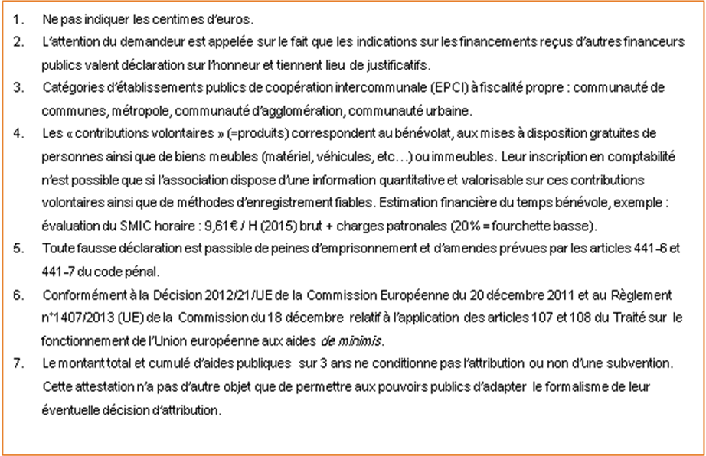
Le Conseil départemental autorise l'utilisation du logo, suivant sa charte graphique, sur l'ensemble des documents de communication et met à disposition un Kit, une charte et les outils de communication disponibles auprès de la Direction de la Communication et des Partenariats.
Contact : gironde-partenariats@gironde.fr

La subvention sollicitée de ……………..€, objet de la présente demande représente …..% du total des produits du projet

DECLARATION SUR L’HONNEUR

Le droit d’accès aux informations prévues par la loi n°78-17 du 6 janvier 1978 relative à l’informatique, aux fichiers et aux libertés s’exerce auprès du service ou de l’Etablissement auprès duquel vous déposez ce dossier.
Je soussigné(e) (nom et prénom) : ……………………………………………………………………………………………………………….
Représentant(e) légal (e) de :………………………………………………………………………………………………….
- déclare que l’entreprise est à jour de ses obligations sociales et fiscales (déclarations et paiements correspondants),
- certifie exactes et sincères les informations du présent formulaire, notamment relatives aux demandes de subventions déposées auprès d’autres financeurs publics ainsi que l’approbation du budget par les instances statutaires,
- Que l’entreprise a perçu un montant total et cumulé d’aides publiques (subventions financières et en nature) sur les 3 derniers exercices (6) :
Inférieur ou égal à 200 000 €
Supérieur à 200 000 € (7)
- demande une subvention de………………€ au titre de l’année 2023
- Que cette subvention si elle est accordée sera versée au compte bancaire de la structure (joindre un RIB)

A………………………………………………………, le…………………………………………………………………..

Signature du (de la) Représentant(e) de l’entreprise

